# 附件1

# 单光子发射/X射线计算机断层成像系统

# 注册审查指导原则

（征求意见稿）

本指导原则旨在指导注册申请人提交单光子发射/X射线计算机断层成像系统的注册申报资料，同时规范该类产品的技术审评要求。

本指导原则是对单光子发射/X射线计算机断层成像系统的一般性要求，注册申请人应根据申报产品的特性提交注册申报资料，判断指导原则中的具体内容是否适用，不适用内容应详述理由。注册申请人也可采用其他满足法规要求的替代方法，但应提供详尽的研究资料和验证资料。

本指导原则是在现行法规和标准体系以及当前认知水平下、并参考了国外法规与指南、国际标准与技术报告制定的。随着法规和标准的不断完善，以及认知水平和技术能力的不断提高，相关内容也将适时进行修订。

本指导原则是对注册申请人和审查人员的指导性文件，不包括审评、审批所涉及的行政事项，亦不作为法规强制执行，应在遵循相关法规的前提下使用本指导原则。

1. 适用范围

本指导原则适用于单光子发射/X射线计算机断层成像系统。

单光子发射/X射线计算机断层成像系统（Imaging system of single photon emission and X-ray computed tomography，本文简称“SPECT/CT”）组合了单光子发射计算机断层扫描系统(SPECT) 和X射线计算机断层扫描系统(CT)，提供生理和解剖信息的配准与融合。

此外，考虑到成像原理、技术特征等相同或者接近，单光子放射性核素成像设备，即医疗器械分类目录06医用成像器械、一级产品类别为11放射性核素成像设备、二级产品类别为01伽玛照相机或者02单光子发射计算机断层成像设备的产品，可参考本导则。

1. 注册审查要点
2. 监管信息

1.分类编码和管理类别

参照现行《医疗器械分类目录》，该类产品分类编码为06-17-01，管理类别为三类。

2.注册单元划分

若申报产品存在多个型号规格或配置，建议依据产品适用范围、技术原理、结构组成、性能指标等关键要素进行注册单元划分。

2.1适用范围不同的设备，应划分为不同的注册单元。

例如：心脏专用、通用设备应划分为不同的注册单元。

2.2 SPECT部分

主要组成部件、设计结构差异较大的设备应划分为不同的注册单元。如晶体材料不同、光电转换器件类别不同、探测器模块、集成度差异较大的设备，应划分为不同的注册单元。

2.3 CT部分

参照CT指导原则，原则上CT划分为不同注册单元时，SPECT/CT也应划分为不同的注册单元。

1. 综述资料

1.概述

注册申请人（以下简称申请人）需描述申报产品的通用名称及其确定依据、管理类别信息、产品适用范围。若适用，申请人需要提供申报产品的背景信息概述。

2.产品描述

2.1工作原理

申请人需结合临床应用，描述产品工作原理和技术类型，可以从单光子放射性核素成像原理、CT系统成像原理，SPECT和CT信息配准和图像融合方面加以描述。

如申报产品采用新技术，应具体介绍新技术特点、原理，实现方式等，必要时可提供图示。

2.2结构组成

2.2.1产品整体描述

申请人应当提供包括对申报产品整机及其部件进行全面评价所需的基本信息，包含但不限于以下内容：

描述整机总体构造，应提供系统实物图、系统布置图、原理图（电气原理图或者示意图）。系统布置图和原理图至少应包含产品的基本组成，并在图示中标明基本组成。

提供产品规格参数配置表，具体见附录1。

2.2.2产品组成部件和主要性能、功能描述

应详细描述产品各组成部分和主要性能、功能，详细介绍各组件的结构组成、主要功能、主要参数、工作原理、在整机中的功能，并提供实物图或者工程示意图。

至少应包括：

2.2.2.1 SPECT扫描架

物理参数（孔径、探头数量、机架运动轴、探头扫描时的排列方式、滑环式/非滑环式（非滑环式旋转范围）；是否有自动身体轮廓跟踪；支持的采集模式：平面成像（静态、动态、门控、全身）、断层成像（静态、动态、门控、全身）；支持的采集类型：单能量/单核素、多能量/多核素、list模式；SPECT/CT融合性能。等。

2.2.2.2 SPECT探测器

晶体材料、尺寸、厚度；光电倍增管尺寸和数量；像素型探测器（如CZT（若有））的单元尺寸、排列矩阵、模块数量等；

2.2.2.3 准直器（包括所有标配和选配的准直器类型）

物理参数如材料、尺寸、准直器类型（平行孔、针孔、扇束等）、孔形状、孔径、隔片厚度、孔长、能量范围）；是否自动更换，或者采用准直器车手动更换。

2.2.2.4 CT扫描架（X射线管组件、限束器、探测器、高压发生器）

可参照《X射线计算机体层摄影设备注册技术审查指导原则》相应要求进行介绍。

CT部分若已在中国境内取得医疗器械注册证书。提供注册证书复印件。同时说明申报产品中的CT和已取得注册证书的CT有哪些差异。

2.2.2.5 患者支撑装置

患者支撑装置的结构示意图或者连接示意图、材质、尺寸、承重等；

放疗用平面床板（若有）结构示意图或者连接示意图、材质、尺寸、承重等。

2.2.2.6 冷却系统

描述冷却系统的冷却方式、工作原理、性能指标等。

2.2.2.7 工作站

图像采集及后处理工作站：部件名称、最低性能要求；

2.2.2.8 软件性能

结合用户界面，简要描述软件组件信息，列表说明重要的软件功能模块。

图像采集软件：介绍图像采集软件的所有采集模式和功能。

图像重建软件：列明所有标配和可选重建功能，介绍主要功能、原理、特点等。

图像后处理软件：列明所有标配和可选图像后处理软件，介绍主要功能用途、必要的原理等。若为已批准的图像后处理软件，可提供注册信息等必要说明。

核医学高级应用软件、CT高级应用软件，介绍主要功能用途、必要的原理等。若为已批准的软件，可提供注册信息等必要说明。

2.2.2.9 电源柜

系统运行的环境及电源条件

2.2.2.10 附件

设备包含的附件（如患者固定、支撑装置等）：预期用途、规格尺寸、承重、图示等；

2.2.2.11 门控设备（心电、呼吸等）

明确设备只有门控接口还是包含门控设备。

如果只有门控接口，应描述接口类型，可兼容的门控设备（制造商、型号）。

如含门控设备应对门控设备进行介绍：结构组成、工作原理、性能指标、内置/外接、前瞻性/回顾性等。

2.2.3型号规格

对于存在多种配置的产品，应当明确各配置的区别。应当采用对比表及带有说明性文字的图片、图表，对于各种配置的结构组成、功能、产品特征和运行模式、性能指标等方面加以描述。

2.3包装说明

申请人需描述注册单元内所有产品组成的包装情况，确保运输过程不对设备造成损害。如：包装设计要求、包装材料、外部标示、运输和储存的环境条件等。

2.4研发历程、与同类和/或前代产品的参考和比较

研发历程阐述申请注册产品的研发背景和目的。如有参考的同类产品或前代产品，应当提供同类产品或前代产品的信息，并说明选择其作为研发参考的原因。

参考的同类产品或前代产品应当提供同类产品（国内外已上市）或前代产品（如有）的信息，阐述申请注册产品的研发背景和目的。对于同类产品，应当说明选择其作为研发参考的原因。

同时列表比较说明申报产品与参考产品（同类产品或前代产品）在工作原理、结构组成、制造材料、性能指标（具体比较内容包括产品技术要求中的主要性能指标和附录1中的相关参数指标）、作用方式，以及适用范围等方面的异同。重点描述本次申报产品的新功能、新应用、新特点和前代产品/同类产品的差异。

3.适用范围和禁忌证

3.1产品适用范围

描述申报产品的适用范围。SPECT、CT部分是否可独立用于临床诊断的描述。新技术、新方法的是否有特殊的临床预期用途。

可参考如下描述：

SPECT/CT系统提供生理和解剖信息的配准与融合，临床常用于肿瘤、神经系统、心血管系统疾病的核医学检查。

该系统SPECT或CT可以单独成像。该系统还支持放疗计划成像。

申请人需说明产品对于操作者的要求，明确目标用户，以及操作产品应具备的技能、知识、培训等。

3.2预期使用环境

该产品预期使用的地点如医疗机构、实验室、车载等，以及可能会影响其安全性和有效性的环境条件（如，温度、湿度、功率、压力、移动、海拔等）。

3.3禁忌症（注意事项）

如适用，应当明确说明该器械不适宜应用的某些疾病、情况或特定的人群（如儿童、老年人、孕妇及哺乳期妇女、肝肾功能不全者）。

3.4适用人群的描述

目标患者人群的信息（如成人、儿童或新生儿），患者选择标准的信息。

4.申报产品上市历史

若适用，申请人需要提供以下相关资料：

4.1上市情况

申报产品在各国家或地区的上市批准时间、销售情况。

4.2不良事件和召回。

4.3销售、不良事件及召回率。

5.其他需说明的内容

对于已获得批准的部件或配合使用的附件，应当提供批准文号和批准文件复印件；预期与其他医疗器械或通用产品组合使用的应当提供说明；应当说明系统各组合医疗器械间存在的物理、电气等连接方式。

呼吸门控接口、心电门控接口、造影剂注射器接口等：应提供系统接口设计说明，接口类型，以及接口对应的组合使用器械的情况介绍。提供第三方设备的制造商、型号及医疗器械注册证信息（如有）。

1. 非临床资料

1.产品风险管理资料

产品风险管理资料应符合GB/T 42062《医疗器械风险管理对医疗器械的应用》。申请人需识别和判定与产品有关的危险（源），估计和评价相关风险，控制风险并监测风险控制的安全性、有效性，采取相应控制措施，确保产品风险降至可接受的程度。

2.医疗器械安全和性能基本原则清单

申请人需提供《医疗器械安全和性能基本原则清单》，并说明产品为了符合适用的各项要求所采用的方法，以及证明其符合性的文件。对于不适用的各项要求，应说明理由。

3.产品技术要求及检验报告

3.1申报产品适用标准情况

申请人需列表说明申报产品应符合的国家标准和行业标准，相关标准见表1。

表1 SPECT/CT相关标准

|  |  |
| --- | --- |
| GB 9706.1 | 医用电气设备第1部分：基本安全和基本性能的通用要求 |
| YY 9706.102 | 医用电气设备第1-2部分：基本安全和基本性能的通用要求并列标准：电磁兼容要求和试验 |
| GB 9706.228 | 医用电气设备第2-28部分：:医用诊断X 射线管组件的基本安全和基本性能专用要求 |
| GB 9706.103 | 医用电气设备第1-3部分：基本安全和基本性能的通用要求并列标准：诊断X射线设备的辐射防护 |
| GB 9706.244 | 医用电气设备第2-44部分：X射线计算机体层摄影设备的基本安全和基本性能专用要求 |
| GB 7247.1 | 激光产品的安全 第1部分:设备分类、要求 |
| GB /T25000.51 | 系统与软件工程系统与软件质量要求和评价（SQuaRE）第51部分：就绪可用软件产品（RUSP）的质量要求和测试细则 |
| YY/T 1408[1] | 单光子发射及X 射线计算机断层成像系统性能与实验方法 |
| GB/T 18988.2 | 放射性核素成像设备 性能和试验规则 第2部分单光子发射计算机断层装置 |
| GB/T 18988.3 | 放射性核素成像设备 性能和试验规则 第3部分伽玛照相机全身成像系统 |
| GB/T 18989 | 放射性核素成像设备 性能和试验规则 伽玛照相机 |
| YY/T 1546 | 用于SPECT成像CT衰减校正的试验方法 |
| YY/T 0310 | X射线计算机体层摄影设备通用技术条件 |
| YY/T 1417 | 64层螺旋X射线计算机体层摄影设备技术条件 |
| YY/T 1057 | 医用脚踏开关通用技术条件 |
| GB/T 10151 | 医用X射线设备高压电缆插头、插座技术条件 |
| GB/T 19042.5 | 医用成像部门的评价及例行试验第3—5部分：X射线计算机体层摄影设备成像性能验收试验 |
| YY/T 0910.1 | 医用电气设备医用影像显示系统第1部分：评价方法 |
| YY/T 0291 | 医用X射线设备环境要求及试验方法 |
| YY/T 14710 | 医用电器环境要求及试验方法 |

3.2产品技术要求

产品技术要求需参照《医疗器械产品技术要求编写指导原则》等规范性文件进行编制。若适用，申请人可以参考本指导原则附件3的模板示例。

3.2.1产品型号/规格及其划分说明

申请人需提供产品型号/规格划分说明，多个型号/规格，建议列表的形式列出各个型号的规格参数。

申报产品需说明软件组件名称、软件发布版本、软件完整版本命名规则，明确软件完整版本的全部字段，逐项说明每字段含义、变化规律，提供每字段含义对应的软件更新的可能示例。

3.2.2性能指标

产品技术要求主要包括产品的性能指标和检验方法，其中性能指标是指可进行客观判定的成品的功能性、安全性指标以及与质量控制相关的其他指标，产品技术要求模板见附件2。

SPECT部分性能指标应按照YY/T 1408-2016中4.1章节（即IEC 60789、IEC61675-2和IEC61675-3）或附录A （NEMA NU1）的要求执行。由于二者在性能和试验方法上相互独立，因此建议完全引用两种标准的任何一种，不应交叉使用。若对标准规定的方法有修改，应注明修改内容。心脏专用机的性能指标，可按照其专用的行业标准进行执行，并详细表述测试方法。

新型产品和技术，对现有标准不适用的情况下，申请人可提出替代指标和测试方法的理由。

CT部分的性能，应按照YY/T 1408-2016中4.2章节要求执行，对于适用条款，应引用最新版标准中的要求）

适用的情况下，应考虑YY/T 1417-2016相关要求。

SPECT/CT部分：SPECT/CT 图像配准精度，应按照YY/T 1408-2016中4.3.1的要求执行。申请人应规定图像配准精度。

SPECT/CT检查床，应按照YY/T 1408-2016中5.4的要求执行。若患者支架的承重与GB9706.1中规定的135kg不同，建议在该部分指定申请人宣称的实际患者承重的要求，并进行检测。

系统运行噪声应按照YY/T 1408-2016中4.3.3的要求执行。

软件功能应根据用户操作手册的内容撰写产品的临床功能纲要。如：图像采集、处理、查看、拍片、编辑、患者数据管理等内容。

如产品配有后处理应用程序，应列明并概述每一个应用程序的临床功能。

RTP 功能（如适用），若产品含有放射治疗定位计划床板，应完整引用YY/T 0310-2015中5.7的条款。

3.2.3检验方法

建议注明引用标准的编号、年代号及条款号。

3.2.4附录

需列明产品安全特征，提供绝缘图、绝缘路径表。

3.3产品检验报告

产品检测应按产品配置进行，检测报告应注明产品配置，样品描述应与产品技术要求中部件名称和型号等信息保持一致。

检验报告需提供软件版本界面的真实照片，列明软件版本信息。具有用户界面的软件需要体现软件发布版本和软件完整版本，无用户界面的软件需体现软件完整版本。

SPECT性能部分，检测报告应参照YY/T 1408-2016中4.1章节或附录A的要求报告相应内容，具体见附件3。不能体现在注册检验报告中的，应另附文件说明。

3.3.1同一注册单元的典型检验产品

申请人需按照注册单元进行产品检验，检验结果需要覆盖注册单元内所有产品型号规格或配置。典型检验产品需要考虑结构组成、性能指标、预期用途等，一般选取功能最齐全、结构最复杂、风险最高的产品型号规格或配置，并提供检验典型性说明。

3.3.2检测时准直器的选择

申报产品含有多种准直器时，需根据标准要求选择全部或适用的准直器进行检测，根据行业标准中不同条款的考察目的分为以下三类：

3.3.2.1探测器固有性能：应对所有类型探测器制定指标要求并检测；

3.3.2.2准直器相关的性能：应对所有申报范围内的适用准直器制定指标要求并检测（探测器可选取代表性配置，并说明理由）；

3.3.2.3系统性能：可选取代表性的探测器与准直器组合（说明选择的理由），制定指标要求并检测。

如有未参与检测的配置及部件，应给出合理理由。

具体见附件4。

3.3.2产品电磁兼容检验

申请人需提供电磁兼容检验中产品运行模式的选取依据，并建议考虑产品基本性能。如根据风险评估无基本性能可进行说明。根据标准要求进行电磁兼容检验。

3.3.3关于检验情况的说明

申请人可以提供检验情况说明和检验报告清单，描述检验报告对应的产品型号规格/配置和检验类型（产品性能和安规检验、EMC检验等）。

4.研究资料

4.1化学和物理性能研究、电气系统安全性研究

申请人需提供产品性能研究资料以及产品技术要求的研究和编制说明，包括功能性、安全性指标（如电气安全与电磁兼容）以及与质量控制相关的其他指标的确定依据，所采用的标准或方法、采用的原因及理论基础。性能指标的确定优先采用相应产品的现行国家标准及行业标准。对于适用的标准中的不适用条款，应逐个标准列表说明不适用条款的理由。

至少包括新技术/关键技术名称，软件或硬件的实现方式，对应的专利说明（如有）等；新技术的设计与实现采用了国际标准或技术规范的，应提供相应名称。若采用了国家标准、行业标准以外的标准或体模进行检测的，应介绍相关信息。

申请人需明确新技术提供的性能和临床功能，以及新增的临床预期用途（如适用）。如：新型晶体材料、新型探测器、新型准直器或数据采集方式、新的临床应用。

若申报产品提供与其他设备组合使用的接口，如心电门控、呼吸门控、高压注射器接口等，应提供配合第三方设备测试的集成测试和验证确认报告。

申请人需提供断层成像对比度与绝对定量精度的测试报告，可按照NEMA NU1-2018的测试方法。

绝对定量是指支持绝对定量功能的（具有衰减校正功能的）SPECT/CT系统对目标组织内示踪剂的放射性活度浓度的测量，单位是Bq/mL。

绝对定量精度（准确性）是采用已知活度浓度的标准模型，将SPECT/CT系统采集处理得到的结果与模型原始注入示踪剂的活度浓度做对比判断，计算测量活度浓度与真实活度浓度的相对偏离值，从而衡量系统给出的绝对定量测量值的准确程度。

绝对定量精度（准确性）=（测量活度浓度-真实活度浓度）/真实活度浓度×100%。

绝对定量精度（准确度）测量时，需按照制造商提供的临床使用方法进行系统校准（如系统灵敏度）、图像采集、重建和数据处理。并应按照标准的方法进行模型的制备。

4.2辐射安全性研究

应当提供辐射安全的研究资料，包括：

1）说明符合的辐射安全通用及专用标准,对于标准中的不适用条款应详细说明理由；

2）说明辐射的类型并提供辐射安全验证资料，应确保辐射能量、辐射分布以及其他辐射关键特性能够得到合理的控制和调整，并可在使用过程中进行预估、监控。

3）提供减少使用者、他人和患者在运输、贮存、安装、使用中辐射吸收剂量的防护措施，避免误用的方法。应当明确有关验收和性能测试、验收标准及维护程序的信息。

4.3软件研究

参照最新版的《医疗器械软件注册审查指导原则》提交软件研究资料。

若申报产品中包含几个独立软件，建议针对每个软件分别提交软件描述文档。

软件描述文档中需列明申报产品所包含的所有标、选配的软件功能，包括控制和采集功能、图像重建功能以及后处理功能、高级应用软件等。

若采用深度学习算法等人工智能技术，参照《人工智能医疗器械注册审查指导原则》提交相应资料。

参照《医疗器械网络安全注册审查指导原则（2022年修订版）》提供网络安全研究资料。

若适用，按《医疗器械软件注册审查指导原则（2022年修订版）》提交互操作性研究资料，可单独提交，亦可与软件研究资料合并。

4.4生物学特性研究

应根据GB/T 16886.1标准中的方法，对产品中预期与患者和使用者直接或间接接触的材料，如绑带、头托和床垫等附件所用的材料，进行生物相容性评价。应提供接触部件名称, 与人体接触类型，接触时间, 接触材料名称。对于申请豁免生物相容性的组件/材料，应提供合理理由或支持性材料。

4.5清洁和消毒研究

需明确推荐的消毒工艺（方法和参数、消毒频率、消毒介质）以及所推荐清洁消毒方法确定的依据。提交清洁消毒有效性的验证确认资料。

5.稳定性研究

5.1使用稳定性

参照《有源医疗器械使用期限注册技术审查指导原则》提供整机系统的使用期限的研究资料，如验证报告或者分析报告。

对于某些部件，应单独确定其使用期限。该期限可以与整机相同，也可不同。这些部件包括但不限于：需定期更换的部件、光学/辐射敏感部件、机械磨损部件等，如探测器模块、光电倍增管、患者支撑装置、X射线管组件、X射线探测器、高压发生器、准直器、以及其他电气部件等。

对于用时间作为寿命评估单位不合适的部件，可进行适合部件本身特性的单独规定。应提供制定相应部件使用期限的验证报告或者分析报告。

5.2运输稳定性

申请人需提供运输稳定性和包装研究资料，证明在规定的运输条件下，运输过程中的环境条件不会对医疗器械造成不利影响。

申请人可以参考YY/T0291或GB/T 14710等相关标准进行研究，可选择两个标准中的一个，不应交叉引用。

（四）临床评价

SPECT/CT产品不属于免于进行临床评价的医疗器械，临床评价资料可以参照《医疗器械临床评价技术指导原则》、《医疗器械临床试验质量管理规范》、《医疗器械临床试验设计指导原则》、《接受医疗器械境外临床试验数据技术指导原则》、《X射线计算机体层摄影设备同品种临床评价技术审查指导原则》等文件的要求提交相关资料。

（五）临床评价

说明书和标签应符合《医疗器械说明书和标签管理规定》（国家食品药品监督管理总局令第6号）和相关的国家标准、行业标准的要求（如：GB 9706系列安全标准、YY 9706.102-2021等中关于说明书和标签标识方面的要求）。

关注以下问题：

产品的日常维护与质量控制：应给出整机质量控制的维护周期和质量控制检测方法和判断标准。

若有与申报产品配合使用的组合设备（如门控设备），应在说明书中明确组合设备的型号及与申报产品的连接和使用方法。

应参照产品技术要求中的测试要求提供产品技术规格说明书。

（六）质量管理体系文件

按照《关于公布医疗器械注册申报资料要求和批准证明文件格式的公告》的要求提交质量管理体系文件。

1. 参考文献
2. 《医疗器械注册与备案管理办法》（国家市场监督管理总局令第47号）.
3. 《医疗器械临床试验质量管理规范》（国家药监局、国家卫生健康委2022年第28号）
4. 《国家药监局关于实施《医疗器械临床试验质量管理规范》有关事项的通告》（国家药监局2022年第21号）
5. 《医疗器械说明书和标签管理规定》（国家食品药品监督管理总局令第6号）.
6. 《医疗器械注册申报资料要求和批准证明文件格式》（国家药品监督管理局2021年第121号）.
7. 《医疗器械通用名称命名指导原则》（国家药品监督管理局2019年第99号）.
8. 《医疗器械产品技术要求编写指导原则》（国家药品监督管理局2022年第8号）.
9. 《医疗器械软件注册审查指导原则（2022年修订版）》（国家药品监督管理局医疗器械技术审评中心2022年第9号）.
10. 《人工智能医疗器械注册审查指导原则》(国家药品监督管理局医疗器械技术审评中心2022年第8号).
11. 《X射线计算机体层摄影设备注册技术审查指导原则》（国家药品监督管理局医疗器械技术审评中心2018年第26号）
12. 《X射线计算机体层摄影设备同品种临床评价技术审查指导原则》（国家药品监督管理局医疗器械技术审评中心2021年 第2号）
13. 《决策是否开展医疗器械临床试验技术指导原则》（国家药监局2021年第73号）
14. 《医疗器械临床评价技术指导原则》（国家药监局2021年第73号）
15. 《医疗器械临床评价等同性论证技术指导原则》（国家药监局2021年第73号）
16. 《医疗器械注册申报临床评价报告技术指导原则》（国家药监局2021年第73号）
17. 《有源医疗器械使用期限注册技术审查指导原则》（国家药监局2019年第23号）
18. 《医疗器械安全和性能基本原则》（国家药监局2020年第18号）
19. 《含儿科应用的医用诊断X射线设备注册审查指导原则》（国家药监局2021年第104号）
20. 《医疗器械临床试验数据递交要求注册审查指导原则》（国家药监局2021年第91号）
21. GB 9706.1-2020 医用电气设备第1部分：基本安全和基本性能的通用要求
22. YY 9706.102-2021 医用电气设备第1-2部分：基本安全和基本性能的通用要求并列标准：电磁兼容要求和试验
23. GB 9706.228-2020 医用电气设备第2-28部分：:医用诊断X 射线管组件的基本安全和基本性能专用要求
24. GB 9706.103-2020 医用电气设备第1-3部分：基本安全和基本性能的通用要求并列标准：诊断X射线设备的辐射防护
25. GB 9706.244-2020 医用电气设备第2-44部分：X射线计算机体层摄影设备的基本安全和基本性能专用要求
26. GB 7247.1_2012 激光产品的安全第1部分:设备分类、要求
27. GB 25000.51-2016 系统与软件工程系统与软件质量要求和评价（SQuaRE）第51部分：就绪可用软件产品（RUSP）的质量要求和测试细则
28. YY/T 1408-2016 单光子发射及X 射线计算机断层成像系统性能与实验方法
29. NEMA NU1-2007 Performance Measurements of Gamma Cameras
30. GB/T 18988.2-2013 放射性核素成像设备性能和试验规则第2部分单光子发射计算机断层装置
31. GB/T 18988.3-2013 放射性核素成像设备性能和试验规则第3部分伽玛照相机全身成像系统
32. GB/T 18989-2013 放射性核素成像设备性能和试验规则伽玛照相机
33. YY/T 1546-2017 用于SPECT成像CT衰减校正的试验方法
34. YY/T 0310-2015 X射线计算机体层摄影设备通用技术条件
35. YY/T 1417-2016 64层螺旋X射线计算机体层摄影设备技术条件
36. YY 1057-2016 医用脚踏开关通用技术条件
37. GB/T 10151-2008 医用X射线设备高压电缆插头、插座技术条件
38. GB/T 19042.5-2006 医用成像部门的评价及例行试验第3—5部分：X射线计算机体层摄影设备成像性能验收试验
39. YY/T 0910.1-2013 医用电气设备医用影像显示系统第1部分：评价方法
40. YY/T 0291-2016 医用X射线设备环境要求及试验方法
41. YY/T 14710-2009 医用电器环境要求及试验方法

附件1 产品规格参数配置表

表2 产品规格参数配置表

| **序号** | **部件名称** | **部件型号** | **规格参数** |
| --- | --- | --- | --- |
| 1 | SPECT/CT扫描架和系统参数 |  | 高度  宽度  厚度  重量  扫描架孔径  扫描架通道长度  最大/最小患者孔径  采集模式（如静态、动态、门控、全身、断层静态、断层动态等） |
| 2 | SPECT探测器 |  | 探头数量  固定角/可变角度、角度范围  视野尺寸  对角视野尺寸  晶体材料  晶体尺寸  晶体厚度  光电倍增管数量  光电倍增管直径  光电倍增管类型  光电倍增管阵列 |
| 3 | SPECT准直器（平行孔） | 如有多个准直器，应分别列出。 | 同位素（使用该同位素下的性能参数）  孔形状  孔数（×1000）  孔长度（mm）  间隔厚度（mm）  孔直径（mm，穿过平面）  10cm处灵敏度  10cm处几何分辨率  10cm处系统分辨率  间隔渗透（%）  重量（kg） |
| 4 | 针孔准直器（如有） |  | 孔形状  孔数量  圆锥体孔径(mm)  圆锥体长度(mm)  圆锥体底部的直径(mm)  10cm处灵敏度（cpm/μCi)  10cm处几何分辨率（mm)  10cm处系统分辨率（mm)  重量(kg) |
| 5 | CT部分 |  | 参照CT指导原则要求 |
| 6 | 患者支撑装置 | 如有多个型号，应分别列出。 | 宽度  长度  重量  最大患者承重  纵向移动范围  全身扫描模式的最大扫描长度  选配床板及其最大患者承重 |
| 7 | 准直器更换车 |  | 高度  宽度  深度  重量 |
| 8 | 激光定位灯 |  | 激光分类  定位精度 |
| 9 | 系统采集重建、后处理工作站 |  | 操作系统  计算机最低配置要求：  CPU性能  内存大小  图像存储容量  注：根据产品实际情况分别列出PET、CT部分PET/CT系统部分 |
| 10 | 显示器 |  | 最低配置要求：  屏幕分辨率：  显示器数目尺寸：  类型（CRT/液晶，彩色/黑白）：  对比度：  诊断/预览 |
| 11 | 系统采集重建控制软件 |  | 软件发布版本号  注：根据产品实际情况分别列出PET、CT部分PET/CT系统部分 |
| 12 | 图像后处理软件 |  | 软件发布版本号  注：根据产品实际情况分别列出PET、CT部分PET/CT系统部分 |
| 选配件 | | | |
| 1 | 不间断电源 |  |  |
| 2 | 生理信号门控系统 |  | 连接方式：（有线/无线）  输出数据类型：（心电/呼吸）  外接/内置  前瞻性/回顾性 |
| 3 | 核医学高级应用软件 |  | 软件发布版本号  注：根据产品实际情况分别列出 |
| 4 | CT部分高级应用软件 |  | 软件发布版本号  注：根据产品实际情况分别列出 |
| 5 | …… |  |  |
| 附件 | | | |
| 1 | 头托 |  | 最大负载（有支撑作用）  与系统的连接方式（物理连接、有源连接）  与人体接触材料  衰减当量 |
| 2 | 床垫 |  | 与人体接触材料  衰减当量 |
| 3 | …… |  |  |

注1：应参照上述表格，根据申报产品实际情况列明产品规格参数、配置情况。表格中未尽事宜，可以增加。有不适用或不符合的特殊情况，另附文件说明。

注2：若申报产品的采集、重建、后处理功能集成在同一软件平台，则版本号可使用系统软件发布版本号。

附件2 产品技术要求模板

**医疗器械产品技术要求编号：**

**单光子发射及X射线计算机断层成像系统**

1. **产品型号/规格说明**

1.1 产品型号

1.2 产品性能参数表（见附录1）

1.3 软件版本和命名规则

软件名称：

软件发布版本:明确软件发布版本，若软件模块（含医用中间件）单独进行版本控制亦需提供其发布版本。

软件完整版本命名规则：明确软件完整版本全部字段的位数、范围、含义，若软件模块（含医用中间件）单独进行版本控制亦需提供其版本命名规则，并明确与软件版本命名规则的关系。软件和软件模块的版本命名规则均需与质量管理体系保持一致。

1. **性能：**

2.1 SPECT性能

应参照YY/T 1408-2016制定要求

2.2 CT 性能

应参照CT指导原则附录III中制定要求。

2.3 SPECT/CT 性能

应参照YY/T 1408-2016制定要求。

2.4软件功能

依据说明书和用户界面明确软件供用户调用的全部功能（含安全功能）纲要，注明选装、自动功能，其中客观物理测量功能明确测量准确性指标，数据资源（如参考数据库）明确数据种类和每类数据的样本量。若核心功能相同但核心算法类型不同，则每类核心算法均需备注。

* 1. 2.5 网络安全

2.5.1数据接口：传输协议/存储格式

2.5.2用户访问控制：用户身份鉴别方法、用户类型及权限。

2.6生理信号门控单元（如有）

2.6.1 心电信号门控单元

2.6.1.1 一般要求

应规定导联的数量。

2.6.1.2心率检测范围

应规定心率测量的范围，确保心电门控可以正常工作（R波触发）。

2.6.1.3输入动态范围

应规定心电门控的波峰振幅范围，确保心电门控可以正常工作（R波触发）。

2.6.1.4起搏器抑制能力（如有）

应规定起搏脉冲的脉宽以及振幅范围，确保在此范围内的起搏脉冲存在时，心电门控可以正常工作（R波触发）。

2.6.1.5 触发持续时间

应规定心电门控触发的持续时间。

2.6.1.6 时基误差

应规定R波波峰到触发信号的延迟的最大值与最小值的误差。

2.6.1.7心电信号门控单元的时间延迟

应规定R波波峰到触发信号的时间延迟。

2.6.2 心电门控接口（采用外置心电模块，只有接口，不含门控设备）

应明确兼容的门控信息。

明确产品用户界面中可为用户提供的信息，如心率、波形等。

2.6.3呼吸信号门控单元（如有）

2.6.2.1 呼吸信号门控单元的测量范围和准确度

应规定呼吸频率测量的量程及误差范围。

2.6.2.2低于规定的呼吸频率计量程低限的输入信号不应导致高于此低限的呼吸频率测量值。高于规定的呼吸频率量程高限的输入信号，不应导致低于此高限的呼吸频率测量值。

2.6.4 呼吸信号门控接口（只有接口，不含门控设备）

若产品可与外置呼吸门控设备连接，执行呼吸门控检查，则应考虑以下要求：

2.6.3.1应明确可为用户提供的软件界面信息：如呼吸速率、波形、振幅范围、工作周期、直方图等。

2.6.3.2 兼容的门控其他信息

2.7对放射治疗的支持（如适用）见附录E

2.8脚踏开关（如有）

应符合YY 1057—2016标准要求。

2.9诊断显示器（如有）

应提供诊断显示器的技术指标，并依据YY/T 0910.1—2013标准进行评价。

2.10附加功能

应描述设备的附加功能。

2.11附件

应提供承重等附件的技术指标。

2.12外观

2.12.1设备形状整洁美观，表面光滑，颜色均匀，无疤痕、裂缝等缺陷。

2.12.2设备的电缆和电镀部件应满足YY0076-1992的二级外观的要求。

2.13安全

应满足GB9706.1-2020、GB9706.11-1997、GB9706.228-2020、GB9706.103-2020、GB9706.244-2020、GB7247.1-2012的要求。

2.14电磁兼容性要求

应满足YY9706.102-2021、GB9706.244-2020的要求。

1. **测试方法**

工作条件

①环境条件

应明确环境温度、相对湿度、大气压力。

②电源条件

应明确产品的额定电压、频率和允差、电源容量和电源电阻。。

3.1 SPECT性能测试

按照YY/T 1408-2016 规定试验方法进行检验，应符合2.1的要求

3.2 CT性能测试

参照CT指导原则要求

3.3 SPECT/CT 性能测试

按照YY/T 1408-2016 规定试验方法进行检验，应符合2.3的要求。

3.4 软件功能

实际操作观察。

3.5网络安全

根据产品说明书,或者实际操作观察。

3.6生理信号门控单元

采用经方法学验证的方法进行检测。

3.7对放射治疗的支持

3.8脚踏开关

按照YY 1057—2016标准要求进行。

3.9诊断显示器

按照YY/T 0910.1—2013标准要求进行检测。

3.10附加功能

采用经方法学验证的方法进行检测。

3.11附件

按照申请人提供的方法进行检测。

3.12外观

目视检查。

3.13安全性

根据GB9706.1-2020、GB9706.11-1997、GB9706.228-2020、GB9706.103-2020、GB9706.244-2020、GB7247.1-2012的的测试方法。

3.14电磁兼容性要求

试验按YY9706.102-2021、GB9706.244-2020中规定的试验方法进行。

附录A 产品主要安全特征

附录B 产品配置表

附录C 检测模体信息

附录D 典型运行条件

附录E 对放疗治疗的支持

**附录 A 产品主要安全特征**

a） 按电击类型分类：。

b） 根据防电程度分类：。

c） 根据对来袭液体的保护程度进行分类 ：。

d） 此设备不是 AP 或 APG 类型设备的一部分。

e） 按操作模式分类：。

f） 设备额定电压和频率:。

g） 设备的输入功率：。

h） 对除颤放电没有保护作用的应用部位。

i） 该设备具有信号输出或输入部分。

j） 属于永久性安装设备。

k） 电气绝缘图：

|  |  |  |  |  |  |  |
| --- | --- | --- | --- | --- | --- | --- |
| 位置 | 绝缘类型 | 绝缘路径 | 基准电压 | 试验电压 | 爬电距离(mm) | 备注 |
| A |  |  |  |  |  |  |
| B |  |  |  |  |  |  |
| C |  |  |  |  |  |  |
| D |  |  |  |  |  |  |
| …… |  |  |  |  |  |  |

**附录B 产品配置表**

产品配置表（按本指导原则附录1编写）

**附录C 检测模体信息**

检测体模信息（图示，型号）：按性能要求的条款顺序明确使用的体模信息。

SPECT性能测试模体

CT性能测试模体

**附录D 典型运行条件**

SPECT部分典型运行条件

CT典型运行条件

|  |  |  |  |  |
| --- | --- | --- | --- | --- |
| 应用类型 | 典型头部 | 典型体部 | 典型儿科  头部 | 典型儿科  体部 |
| 病人类型 | 成人 | 成人 | 儿童 | 儿童 |
| 扫描类型 | 序列/螺旋 | 序列/螺旋 | 序列/螺旋 | 序列/螺旋 |
| 方案名 | 头部序列扫描 | 腹部常规 | 头部序列扫描 | 腹部常规 |
| 管电压 |  |  |  |  |
| 管电流时间积 |  |  |  |  |
| 管电流 |  |  |  |  |
| 旋转时间 |  |  |  |  |
| 螺距因子  （螺旋扫描） |  |  |  |  |
| 准直 |  |  |  |  |
| 重建的层厚 |  |  |  |  |
| 卷积核 |  |  |  |  |

**附录E 对放疗治疗的支持**

1 提供图像可用于放射治疗计划时，应满足YY/T 0310—2015的5.7条款的要求。

2 其他要求

2.1患者床

2.1.1患者床水平度

负载情况下，患者床作下列运动时，床面应保持水平，且床面与水平面的最大夹角在横向（X 方向，见图1）应不大于0.5°，在纵向（Y 方向，见图1）应不大于1°：

a） 床面纵向移动850mm；

b） 床面在扫描中心上下±200mm或最大可移动高度范围内垂直运动时。

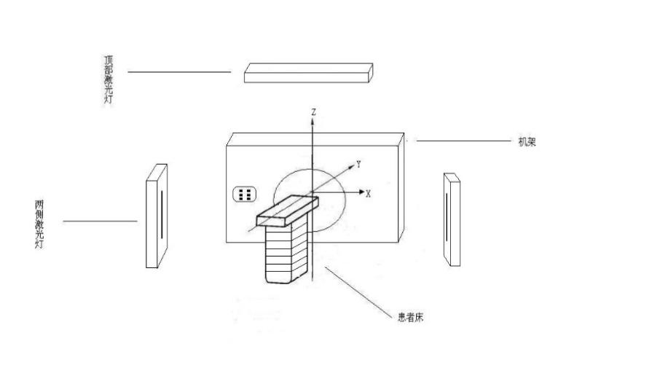

图1患者床坐标系

2.1.2患者床刚度

负载情况下，患者床刚度应符合下列要求：

a）将床面沿Y方向延伸850mm时，床面纵向（Y）轴线在X方向的位移不应超过±1mm。

b）将床面沿Y方向延伸时，床面纵向（Y）轴线在X方向坐标值的偏差不应超过±1mm，在Z方向坐标值的偏差不应超过2mm。

2.1.3纵向运动的准确性

患者床纵向运动预置值与测量值的偏差的最大值不应超过1mm。

2.1.4扫描控制下床定位的准确性

扫描控制下患者床的位置预置值与测量值偏差不应超过±1mm。

2.1.5纵向运动范围

床面纵向运动范围不应小于1500mm。

2.1.6高度调节范围

具备高度调节功能的患者床，其高度调节范围不应小于扫描架开口直径的50%。

2.1.7在扫描范围内，床面不应含有影响图像质量的物质，并能允许使用定位辅助设备。

2.2机架应符合下列要求：

a）应用于放射治疗的CT，机架在0°时，应垂直于水平面，倾斜角度不应超过±1°；

b）应有横断面、矢状面和冠状面的定位指示灯；

c）至少应具备正位和侧位两种定位扫描功能。

2.3机架激光灯

测试模体中心位于扫描中心时，机架激光灯投射的激光线应满足下列要求：

a）机架内激光灯投射的横断面激光线应在扫描平面内，偏差不应超过±1mm；

b）机架外壳顶部激光灯投射的矢状面激光线应垂直于扫描平面且与扫描平面相交于扫描中心，其偏差不应超过±1mm。

c）机架外壳顶部激光灯投射的横断面激光线应与扫描平面平行，其偏差不应超过±1mm。

d）机架两侧激光灯投射的冠状面激光线应与测试模体两侧十字线的中心点重合，偏差不应超过±1mm。

2.4定位像的定位准确度

在设备的扫描范围内，定位像定位的准确度不应超过±1mm。

2.5剂量说明（注：此条款仅适用于未引用GB 9706.18相应要求的情形。）

2.5.1CT剂量指数100（CTDI100）

使用5.5.1.1规定的模体以获取下述剂量信息。应在随机文件中提供每一种应用（例如头部、体部等）的剂量信息。测量时应把剂量模体放置在患者床上，在无任何附加衰减材料的情况下进行。剂量模体应置于扫描区域的中心，并位于放射治疗CT模拟机机架旋转轴上。

随机文件中应给出以下信息：

a）在使用5.5.1.1所规定的剂量模体的下述位置上的CTDI100值及相应的放射治疗CT模拟机运行条件，运行条件应是制造商所推荐的典型值：

1）沿着模体的旋转轴线〔CTDI100（中心）〕.

2）沿旋转轴平行线、将幅射探测器插入距体模表面向里10mm的一个测量孔，沿轴线移动治疗床找出最大CTDI100值的位置。

3）沿着与旋转轴线的平行线、距模体的表面向里10mm、从a）2）的位置旋转90°、180°和270°的位置上。运行条件应是制造商推荐的典型值，CTDI100值为最大时的那个安放位置应根据扫描机械外壳或放射治疗CT模拟机的其他容易识别的部件，按a）2）所规定的那样给出定位，以便在这个方向上安放模体。

4）CTDI100（周边）是按4.5.8 a）2）和3）规定在剂量模体周边测量的四个CTDI100的平均值。

b）对每一个可选择的运行条件，改变CTDI100（中心）数值将会使剂量模体中心位置的CTDI100发生变化。

该CTDI100（中心）应用将本条a）所述的剂量模体中心位置的CTDI100进行归一化后的值加以表示。本条a）所属的CTDI100（中心）值为1。在改变某个单一运行条件时，所有其他独立的运行条件应维持在a）所述的典型值上。这些数据应是在制造商所指明的每一个运行条件的相应范围内。当某一运行条件的选择多于3个时，则至少应给出该运行条件下的最小、最大和一个中间值时的归一化的CTDI100值。

c）对每一个可选择的运行条件下，CTDI100（周边）的平均值。

该CTDI100（周边）应用将本条a）所述的剂量模体中心位置的CTDI100（周边）进行归一化后的值加以表示，本条a）所属的CTDI100（周边）值为1。在改变某个单一运行条件时，所有其他独立的运行条件应维持在a）所述的典型值上。这些数据应是在制造商所指明的每一个运行条件的相应范围内。当某一运行条件的选择多于3个时，则至少应给出该运行条件下的最小、最大和一个中间值时的归一化的CTDI100（周边）值。

d）按照a）、b）和c）给出这些值的最大偏差说明。所有这些值的偏差应不超过这些极限。2.7.2.5.2CTDI自由空气

随机文件中应说明CTDI自由空气及其相应的放射治疗CT模拟机运行条件。

应给出CTDI自由空气标称值的最大偏差，测量值与标称值的偏差应不超过这些限值。

随机文件应给出如下数据：

-在所有标称射束准直条件下的CTDI自由空气（所有其他独立的运行条件应维持在表10给出的典型体部运行条件）；

-在所有电压（kVp）设置条件下的CTDI自由空气（所有其他独立的运行条件应维持在表10给出的典型体部运行条件）；

-典型头部运行条件下的CTDI自由空气；

-每种其它形状或平的过滤器在典型运行条件下的CTDI自由空气。

表 10 典型体部运行条件下的CTDI自由空气

|  |  |  |  |  |  |
| --- | --- | --- | --- | --- | --- |
| kV变化 | 标称射束准直（N × T） | | | | |
| 准直1 | 准直2 | 准直3 | 准直4（典型） | 准直5 |
| kV1 |  |  |  | 是 |  |
| kV2（典型） | 是 | 是 | 是 | 是 | 是 |
| kV3 |  |  |  | 是 |  |
| 注1：标称射束准直为N × T，其中N为单次轴向扫描所产生的体层切片数目，T为标称体层切片厚度。  注2：对于任何（N × T）乘积组合，只需要测量一次。 | | | | | |

2.6图像空间一致性

CT图像应准确重现患者解剖结构，整个扫描野内空间失真应不超过±1mm。

2.7软件功能（如有）

2.7.1图像输出

图像输出数据应支持DICOM RT标准，应具有验证数据正确的通讯协议，制造商应在随机文件中对通讯协议详细说明。

2.7.2结构勾画

为计划设计或剂量计算，需要对解剖结构分割区域或感兴趣区域进行勾画（如：轮廓勾画、体素分布），则：

a） 应能够让操作者浏览分割的结构或感兴趣区域；

b） 应能够让操作者调整分割区域，并使其处于“显示”或“不显示”；

2.7.3等中心计算和移动

应符合下列要求：

a） 等中心的计算

完成患者扫描勾画靶区后，软件应能根据勾画的靶区计算等中心坐标，并能转换为激光灯和床的位置值。检验等中心计算的准确性，不应超过±1mm。应用已知几何中心位置的多种形状的靶区验证（比如球形，圆柱体）。

b） 等中心的移动

当CT扫描时只在患者皮肤上标记初始参考标记，没有标记治疗等中心。或者，当患者有多个治疗部位时，会有多个治疗等中心。软件应能计算从初始等中心移动到另一等中心的距离，并能转换为激光灯和床的位置值。移动的准确性应在三个方向上验证，不应超过±1mm。。

2.7.4图像重建

软件应能在任意平面和多3D视图下进行重建，并能在多射野观上进行显示。

在最小层厚扫描时，对已知几何形状（例如：正方体，长方体，球体、圆柱体），重建后的外形尺寸偏差不应超过±1mm。

2.7.5软件模拟

随机文件中应给出所使用的坐标系。软件应能模拟治疗机机架、床、准直器的运动，并给出刻度和坐标值。

2.7.6数字重建射野图像（DRR）

应能够在治疗机所有可允许的运动范围内产生DRR，应能够调节DRR的窗宽和窗位。

测试模体DRR图像上两点间的距离与实际距离之间的偏差不应超过±1mm。

附件3 性能测试应报告的内容（NEMA版）

一、测试结果综述

| **序号** | **项目** | | **技术要求** | | **实测** | |
| --- | --- | --- | --- | --- | --- | --- |
| 1 | 固有空间分辨率 |  | FWHM | FWTM | FWHM | FWTM |
| CFOV |  |  |  |  |
| UFOV |  |  |  |  |
| 2 | 固有空间线性 |  | 微分 | 绝对 | 微分 | 绝对 |
| CFOV |  |  |  |  |
| UFOV |  |  |  |  |
| 3 | 固有能量分辨率 | |  | |  | |
| 4 | 固有泛源非均匀性（考虑不同核素） |  | 微分 | 积分 | 微分 | 积分 |
| CFOV |  |  |  |  |
| UFOV |  |  |  |  |
| 5 | 多窗空间配位 | |  | |  | |
| 6 | 空气中固有计数率特性 | 最大观测计数率 |  | |  | |
| 20%损失计数率 |  | |  | |
| 7 | 在75kcps处固有空间分辨率 |  | FWHM | FWTM | FWHM | FWTM |
| CFOV |  |  |  |  |
| UFOV |  |  |  |  |
| 8 | 在75kcps处固有泛源非均匀性 |  | 微分 | 积分 | 微分 | 积分 |
| CFOV |  |  |  |  |
| UFOV |  |  |  |  |
| 9 | 无散射系统空间分辨率（CFOV） | | FWHM | FWTM | FWHM | FWTM |
|  |  |  |  |
| 10 | 有散射系统空间分辨率（CFOV） | | FWHM | FWTM | FWHM | FWTM |
|  |  |  |  |
| 11 | 系统平面灵敏度和穿透性 | 准直器的透射分数 |  | |  | |
| 系统平面灵敏度 |  | |  | |
| 12 | 探头屏蔽 | Li位置 |  | |  | |
| LFi位置 |  | |  | |
| LSi位置 |  | |  | |
| 13 | 有散射的系统计数率特性 | 最大观测计数率 |  | |  | |
| 20%损失计数率 |  | |  | |
| 14 | 系统对准 | 单探头COR误差 |  | |  | |
| 探头间COR偏移 |  | |  | |
| 单探头轴向偏移 |  | |  | |
| 探头间轴向偏移 |  | |  | |
| 15 | SPECT固有重建空间分辨率 | 中心横断方向 FWHM |  | |  | |
| 中心轴向FWHM |  | |  | |
| 外围径向FWHM |  | |  | |
| 外围切向FWHM |  | |  | |
| 外围轴向FWHM |  | |  | |
| 16 | SPECT带散射的重建空间分辨率 | 中心源FWHM |  | |  | |
| 外围源切向FWHM |  | |  | |
| 外围源径向FWHM |  | |  | |
| 17 | 系统体积灵敏度 | 系统体积灵敏度 |  | |  | |
| 轴向每厘米系统灵敏度 |  | |  | |
| 18 | 探头间灵敏度差异 | |  | |  | |
| 19 | 不含散射全身系统空间分辨率 | |  | |  | |

注：上述测试不同探测器、不同成像模式应分别测试；不同准直器的选择见附录4。

20 SPECT/CT图像配准精度（如适用）

|  |  |  |  |  |  |  |
| --- | --- | --- | --- | --- | --- | --- |
|  | 技术要求 | | | 实测值 | | |
|  | X | Y | Z | X偏差（mm） | Y偏差（mm） | Z偏差（mm） |
| LEHR-H |  |  |  |  |  |  |
| LEHR-L |  |  |  |  |  |  |
| HEGP-H |  |  |  |  |  |  |
| LEHR-H-有配重 |  |  |  |  |  |  |
| LEHR-L-有配重 |  |  |  |  |  |  |
| HEGP-H-有配重 |  |  |  |  |  |  |
| … |  |  |  |  |  |  |
| … |  |  |  |  |  |  |

21 SPECT成像CT衰减校正（如适用）

|  |  |  |  |  |  |
| --- | --- | --- | --- | --- | --- |
| 准直器类型 | 相对误差 | | | 非均匀性偏差 | |
| 空气 | 水 | 固体 | 最大值 | 最小值 |
| LEHR |  |  |  |  |  |
| HEGP |  |  |  |  |  |
| … |  |  |  |  |  |

22 SPECT/CT断层图像对比度和绝对定量准确性（如适用）

|  |  |  |  |  |  |  |
| --- | --- | --- | --- | --- | --- | --- |
| 准直器 | 13mm热球与背景的对比度 | 17mm热球与背景的对比度 | 22mm热球与背景的对比度 | 28mm热球与背景的对比度 | 28mm冷球与背景的对比度 | 37mm冷球与背景的对比度 |
| LEHR |  |  |  |  |  |  |
| HEGP |  |  |  |  |  |  |
| … |  |  |  |  |  |  |

二、测试结果附图要求

（一）固有空间分辨率及固有空间线性

测试结果应包含以下内容：

每个探头X、Y方向测试固有空间分辨率及线性采集模型图像；见图1；

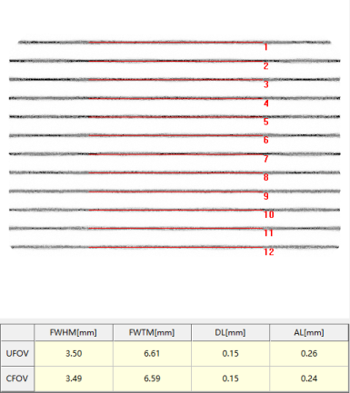

图1 固有空间分辨率及线性采集模型图像示例

有效视野（UFOV）和中心视野（CFOV）的固有空间分辨率—半高宽（FWHM）和十分之一高宽（FWTM）结果；固有空间线性—微分线性和绝对线性结果。

（二）固有能量分辨率

测试结果应包含以下内容：

每个探头测试固有能量分辨率的能谱图像及结果，见图2。

（三）固有泛源非均匀性

测试结果应包含以下内容：

每个探头的固有泛源非均匀性采集图像及UFOV和CFOV的微分均匀性和积分均匀性结果，见图3。

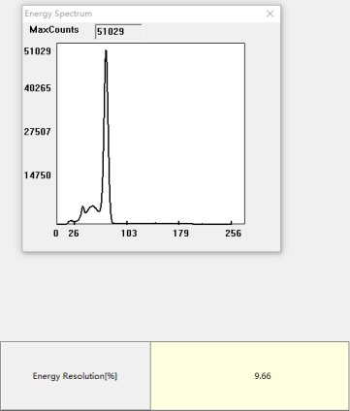

图2固有能量分辨率的能谱图像示例

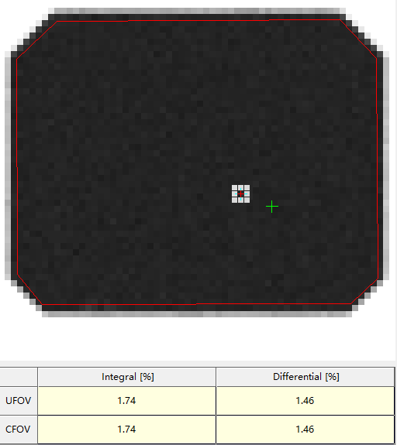

图3 固有泛源非均匀性采集图像示例

（四）多窗空间配位

测试结果应包含以下内容：

应报告每个探头规定位置的坐标数据，从而得到最大坐标差。

（五）空气中固有计数率特性

测试结果应包含以下内容：

应给出每个探头的观测计数率与输入计数率曲线，见图4。并给出最大观测计数率值及损失20%的观测计数率值。

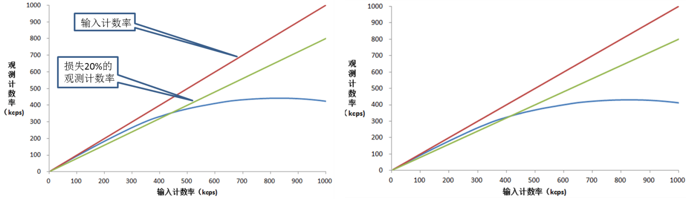

图4 计数率与输入计数率曲线示例

（六）在75kcps处固有空间分辨率

同（一）固有空间分辨率报告内容。

（七）在75kcps处固有泛源非均匀性

同（三）固有泛源非均匀性报告内容。

（八）无散射系统空间分辨率及有散射系统空间分辨率

测试结果应包含以下内容：

应分别报告对每种准直器，每个探头X、Y方向测试无散射和有散射空间分辨率图像；见图5；

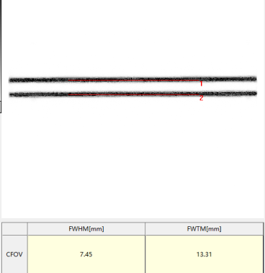

图5空间分辨率图像示例

中心视野（CFOV）的半高宽（FWHM）和十分之一高宽（FWTM）结果；

（九）系统平面灵敏度和穿透性

测试结果应包含以下内容：

对每个探头，对应每种准直器，计算系统平面灵敏度；并根据不同距离测试的灵敏度结果，得到拟合公式，见图6，计算给出100mm处的透射分数。

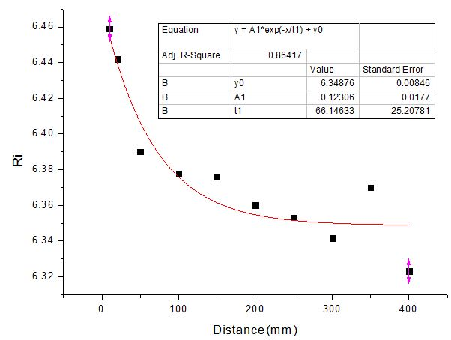

图6 系统平面灵敏度结果示例

（十）探头屏蔽

测试结果应包含以下内容：

对不同能量准直器，对每个探测器，给出在探测器下方视野外，在探测器前端2米外，探测器侧端2m外的屏蔽泄漏百分比。

（十一）有散射的系统计数率特性

同（五）空气中固有计数率特性报告内容。

（十二）系统对准

测试结果应包含以下内容：

应报告每个探头的旋转中心（COR）误差和轴向偏差，以及多探头系统中多个探头联动形成的旋转中心（COR）误差和轴向偏移。

（十三）SPECT固有重建空间分辨率及SPECT带散射的重建空间分辨率

测试结果应包含以下内容：

对所测试的三个点的三维图像做横断面、矢状面、冠状面，在得到的九个二维点上，分别计算其两个方向的半高宽，见图7。通过对应点均值计算的方法，得到最终应报告的中心横断方向、中心轴向、外围径向、外围切向、外围轴向半高宽值作为分辨率。

其中固有重建分辨率应给出每种准直器的结果。

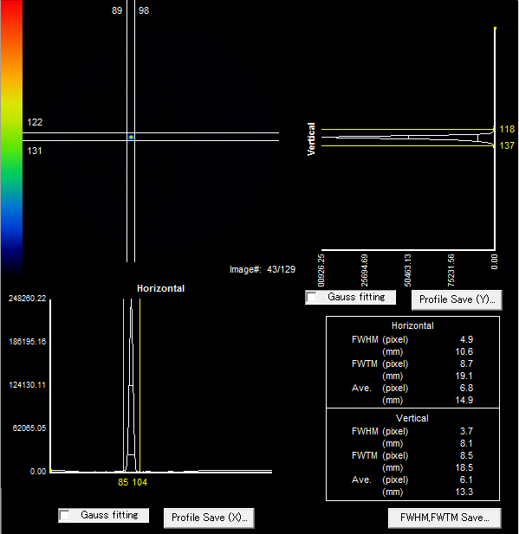

图7 SPECT带散射的重建空间分辨率

（十四）系统体积灵敏度

测试结果应包含以下内容：

应报告每种准直器下，系统体积灵敏度，并根据测试模型的长度计算轴向每厘米系统灵敏度值。

（十五）探头间灵敏度差异

测试结果应包含以下内容：

应报告探头间灵敏度差异。

（十六）不含散射全身系统空间分辨率

测试结果应包含以下内容：

应报告临床扫描模式下，系统空间分辨率，见图8。

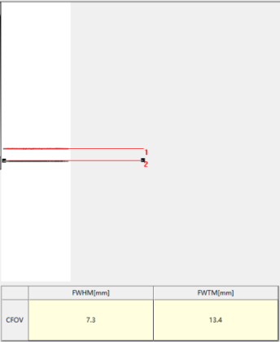

图8 不含散射全身系统空间分辨率示例

（十七）SPECT/CT图像配准精度

测试结果应包含以下内容：

应报告探头每种准直器下，在不同的临床扫描模式模式下，无配重和有配重两种情况下，8个点源在X、Y、Z方向上的最大偏差值。

|  |  |  |  |
| --- | --- | --- | --- |
|  | X偏差（mm） | Y偏差（mm） | Z偏差（mm） |
| LEHR-H |  |  |  |
| LEHR-L |  |  |  |
| HEGP-H |  |  |  |
| LEHR-H-有配重 |  |  |  |
| LEHR-L-有配重 |  |  |  |
| HEGP-H-有配重 |  |  |  |
| … |  |  |  |
| … |  |  |  |

（十八）SPECT成像CT衰减校正

测试结果应包含以下内容：

应报告CT和SPECT的扫描条件和算法和求和后图像，在不同的准直器下，三种材质（空气、水、聚四氟乙烯）的相对误差值、衰减校正的非均匀性NUA，报告穿过三种材质的插入物的剖面图形。

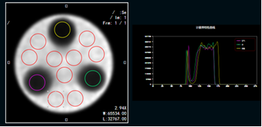

图9 衰减校正示示例

（十九）SPECT/CT断层图像对比度和绝对定量准确性（如有）

测试结果应包含以下内容：

应报告CT和SPECT的扫描条件和算法和重建图像，在不同准直器下，13mm、17 mm、22 mm、28 mm的热球与背景的对比度，28mm、37mm冷球与背景的对比度，不同直径下的背景变化系数，肺插件与背景的平均对比度，背景浓度与真实浓度偏差，13mm、17 mm、22 mm、28 mm的热球浓度与真实浓度偏差，应报告肺插件对比度曲线。

表1 SPECT/CT断层图像对比度1

|  |  |  |  |  |  |  |
| --- | --- | --- | --- | --- | --- | --- |
| 准直器 | 13mm热球与背景的对比度 | 17mm热球与背景的对比度 | 22mm热球与背景的对比度 | 28mm热球与背景的对比度 | 28mm冷球与背景的对比度 | 37mm冷球与背景的对比度 |
| LEHR |  |  |  |  |  |  |
| … |  |  |  |  |  |  |

表2 SPECT/CT断层图像对比度2

|  |  |  |  |  |  |  |
| --- | --- | --- | --- | --- | --- | --- |
| 准直器 | 13mm背景变化系数 | 17mm背景变化系数 | 22mm背景变化系数 | 28mm背景变化系数 | 37mm背景变化系数 | 肺插件与背景的平均对比度 |
| LEHR |  |  |  |  |  |  |
| … |  |  |  |  |  |  |

表3 SPECT/CT断层图像绝对定量精度

|  |  |  |  |  |
| --- | --- | --- | --- | --- |
| 准直器 | 13mm热球浓度与真实浓度偏差 | 17mm热球浓度与真实浓度偏差 | 22mm热球浓度与真实浓度偏差 | 28mm热球浓度与真实浓度偏差 |
| LEHR |  |  |  |  |
| … |  |  |  |  |

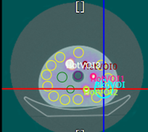

图11 断层图像对比度示例

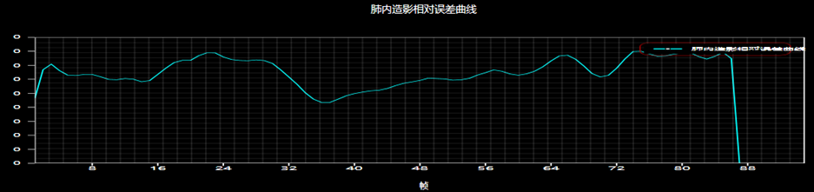

图12 绝对定量准确性示例

附件4 准直器选择和说明

表3准直器选择和说明

|  |  |  |  |
| --- | --- | --- | --- |
| **YY/T 1408-2016条款号** | **测试项** | **建议使用的准直器** | **说明** |
| 附录A.1 | 固有空间分辨率 | 不需要准直器。 | 此项测试为探测器固有性能测试。 |
| 附录A.2 | 固有空间线性 | 不需要准直器。 | 此项测试为探测器固有性能测试。 |
| 附录A.3 | 固有能量分辨率 | 不需要准直器。 | 此项测试为探测器固有性能测试。 |
| 附录A.4 | 固有泛源均匀性 | 不需要准直器。 | 此项测试为探测器固有性能测试。 |
| 附录A.5 | 多窗口空间配位 | 不需要准直器。 | 此项测试为探测器固有性能测试。 |
| 附录A.6 | 空气中固有计数率特性 | 不需要准直器。 | 此项测试为探测器固有性能测试。 |
| 附录A.7 | 在75ks-1处固有空间分辨率 | 不需要准直器。 | 此项测试为探测器固有性能测试。 |
| 附录A.8 | 在75ks-1处固有泛源非均匀性 | 不需要准直器。 | 此项测试为探测器固有性能测试。 |
| 附录A.9 | 无散射系统空间分辨率 | 所有可以平面成像的准直器都应进行测试(仅用于断层成像的准直器除外）。 | 该性能是准直器与探头固有空间分辨率综合性能。需要对每种准直器测试。 |
| 附录A.10 | 有散射系统空间分辨率 | 所有可以平面成像的准直器都应进行测试(仅用于断层成像的准直器除外）。 | 该性能是准直器与探头固有空间分辨率综合性能。需要对每种准直器测试。 |
| 附录A.11 | 系统平面灵敏度和穿透性 | 系统平面灵敏度应选择所有可以平面成像的准直器进行测试（仅用于断层成像的准直器除外）。 单针孔准直器可不进行穿透性测试。 | 系统平面灵敏度和穿透性是准直器性能。需要对每种准直器测试。 穿透性是测试平行孔准直器中孔之间的间壁，而单针孔准直器只有单个锥形孔，因此不适用穿透性。 |
| 附录A.12 | 探头屏蔽 | 选用不同能量代表准直器进行测试（如高、中、低能分别选择一个准直器）。 | 该性能通常是测试最高能量。但考虑到准直器设计中通常都包含一定的屏蔽部分，因此对应不同能量类型的准直器都应选择一个代表进行测试。 |
| 附录A.13 | 有散射的系统计数率特性 | 选择一种准直器进行测试。 | 该性能更多关注探测器及采集电路，准直器的散射和计数率更多在平面灵敏度中关注和代表，因此该性能通常选择一种准直器代表。 |
| 附录A.14 | 系统对准（偏移校正） | 选择高分辨率准直器进行测试。 | 该性能关注机械对准和探测器运动相对位置。采用高分辨率准直器进行测试。 |
| 附录A.15 | SPECT固有重建空间分辨率 | 所有可以断层成像的准直器都应进行测试（只用于平面成像的准直器除外）。 | 该性能是准直器、探头和系统的综合性能。需要对每种准直器测试。 |
| 附录A.16 | SPECT带散射的重建空间分辨率 | 选择一种准直器进行测试（只用于平面成像的准直器除外）。 | 带散射的相对无散射的仅增加了散射部分，对准直器的性能评价用无散射即可表达。因此该性能可以选择一种准直器代表。 |
| 附录A.17 | 系统体积灵敏度 | 所有可以断层成像的准直器都应进行测试（只用于平面成像的准直器除外）。 | 该性能是准直器、探头和系统的综合性能。需要对每种准直器测试。 |
| 附录A.18 | 探头间灵敏度差异 | 所有可以断层成像的准直器都应进行测试（只用于单探头成像的准直器除外）。 | 该性能是测试多个探头之间的差异，可使用A.17的结果进行计算。 |
| 附录A.19 | 不含散射全身系统空间分辨率 | 选择所有可以全身成像的准直器进行测试。 | 该性能是在系统空间分辨率基础上，增加了全身扫描性能，可以反映SPECT全身成像的图像质量。 |

注：申请人可根据上述原则选择适用的准直器进行测试，如有特殊情况，应提供合理的解释说明。

1. YY/T 1408-2016 单光子发射及X 射线计算机断层成像系统性能与实验方法》标准附录A引用的标准为NEMA 标准出版物 NU 1-2007《单光子发射断层成像装置性能测试》，申请人在申报注册时需引用现行有效的国家/行业标准。美国NEMA组织已发布NU1-2012、NU1-2018版本，通常情况下不能单独引用2012/2018版，申请人可在引用2007版的基础上增加引用NU1-2012或NU1-2018。